B a u h o f b e r i c h t |  | 
Dipl.-Päd.VL. Gerhard Gruber
Name: | Fach:
Datum:
Klasse: | Seite:

MAUERN mit NF–Steinen„ Mauerende“
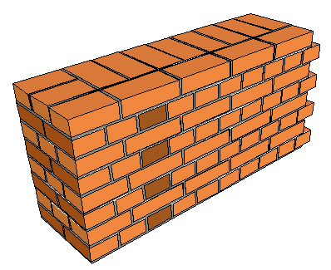
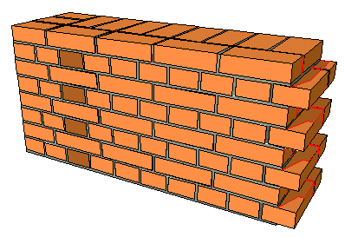
Um einen standfesten Mauerwerkskörper errichten zu können, müssen
bestimmte Regeln eingehalten werden.

- den Verband einhalten
- lot- und fluchtrecht mauern
- möglichst ganze Steine (Ziegel) verwenden
- fachgerecht aufmörteln
- die Steine fachgerecht in das frische (weiche) Mörtelbett versetzen
- bei jeder Schare mit den Ecksteinen beginnen
- die Festigkeit der Steine und des Ausgehärteten Mörtels

MAUERSTÄRKEN:

Durch die Ziegelkopfbreite von 12 cm können mit NF-Steinen Mauerwerke
mit Stärken von

12 cm = | Halbsteinmauer
25 cm = | Einsteinmauer
38 cm = | Eineinhalbsteinmauer
51 cm = | Zweisteinmauer

usw. hergestellt werden.

FUGEN:

Lagerfuge: Die waagrechte Fuge zwischen den Scharen mit 1,2 - 1,5 cm.

Stoßfuge: Die senkrechte Fuge zwischen den Steinen einer Schare mit 1 cm.

Wichtig:

- bei jedem Mauerwerk müssen die Planmaße eingehalten werden
- das Mauerwerk muss lot- und fluchtrecht gemauert werden
- die Verarbeitungsvorschriften richten sich je nach Material und Herstellerfirma - einhalten!
- Abweichungen dürfen lt. ÖNORM wie folgt sein:
lotrecht: bei Mauerhöhen von 1,00 bis 3,00 m max. 8mm
fluchtrecht: mit einer 4m langen Latte gemessen
max. 20mm
bei Sichtmauern auf 4m - max. 8mm

GRUNDRISS
